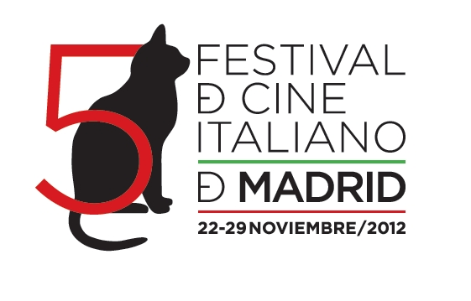

PROGRAMACIÓN DE LA SECCIÓN OFICIAL DE CORTOMETRAJES A CONCURSO DEL 5º FESTIVAL DE CINE ITALIANO DE MADRID

Muy estimadas Amigas y Amigos:

Es un honor presentar la PROGRAMACIÓN DE CORTOMETRAJES A CONCURSO de la próxima edición del 5º Festival de Cine Italiano de Madrid que se celebrará del 22 al 29 de noviembre de 2012. Gracias de antemano por todo vuestro interés y ayuda.

A partir del viernes 23 de noviembre, todas las proyecciones tendrán lugar en los Cines Verdi Madrid (c/ Bravo Murillo, 28, Metros Canal o Quevedo, L2), en versión original subtitulada, con entrada gratuita para el público (hasta completar aforo). Las entradas de cada día podrán recogerse a partir de las 16:00 h. en la taquilla.

La Sección Oficial de Cortometrajes del 5º Festival de Cine Italiano de Madrid contará con los siguientes títulos, que optarán al Premio al Mejor Cortometraje, otorgado por un experto jurado:

“SHE WAS HERE” de Gabriele Muccino.
El cortometraje del director de cine mundialmente conocido por títulos como El último beso (2001), En busca de la felicidad (2006) o Siete almas (2008), forma parte de un proyecto de comunicación de Lancia, basado en la promoción de la filosofía de vida italiana, la célebre dolce vita, que invita a disfrutar de cada momento de la existencia con elegancia, estilo y creatividad. Inspirado en la mítica atmósfera de las noches romanas de los años 50 y 60, cuenta la historia del periodista Roberto y de su primer amor: la diva americana Hilary Harris. Bienal de Venecia 2012.
(Viernes 23 de noviembre, 17:00 h.)

“E LA VITA CONTINUA” de Pino Quartullo.
El cortometraje de Pino Quartullo, actor (Perdona pero quiero casarme contigo), guionista y director (Le faremo tanto male) afronta un delicado tema de actualidad: la donación de órganos. Lorenzo es un joven licenciado en filosofía que, durante el verano, trabaja como socorrista. Attilio es un famoso actor, que sufre una grave patología hepática. Sus vidas se cruzan, de manera dramática y maravillosa a la vez, a través de la donación del órgano del joven, recién fallecido por un accidente de moto. Bienal de Venecia 2012: Evento Especial.
(Viernes 23 de noviembre, 17:00 h.)

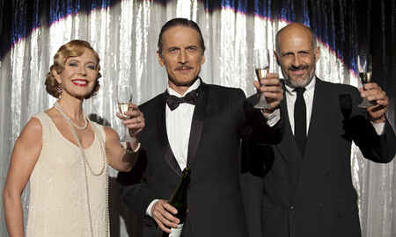

“IL TURNO DI NOTTE LO FANNO LE STELLE” de Edoardo Ponti.
Basado en la novela homónima del brillante y prestigioso escritor Erri De Luca, quien acudirá a Madrid para presentar este trabajo como guionista y también actor, el cortometraje del realizador Edoardo Ponti (Coming & Going) cuenta también en el reparto con Nastassja Kinski, Enrico Lo Verso y Julian Sands. Un hombre solitario y una mujer casada se conocen durante su estancia en un hospital, ambos con problemas cardíacos. Él acaba de implantarse un nuevo corazón, y ella sale de una operación muy delicada a corazón abierto. Entre los dos protagonistas nace una viva amistad, que culminará en la decisión de escalar juntos una pared de los Dolomitas. Festival Internacional de Cine de Roma 2012.
(Sábado 24 de noviembre, 17:00 h.)

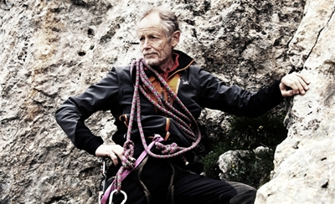

“DELL’AMMAZZARE IL MAIALE” de Simone Massi.
Obra de animación que forma parte de una tetralogía de obras dedicadas a la tierra natal del director, Las Marcas (le Marche), y al mundo campesino de sus antepasados. Todos sus trabajos tienen una dimensión onírica imposible para ser descrita con palabras. La memoria del pasado y el mundo de la ensoñación se entrelazan dando como resultado obras maestras. Este cortometraje puede parecerse a un sueño, a un recuerdo, pero también a un fragmento del alma de su creador. Es la historia de un animal, que antes de ser matado, ve por primera vez el cielo y las maravillas del mundo. En ese instante desea poder volar, para escapar de una realidad que lo tiene encadenado. El arte y el mérito de Simone Massi están en su capacidad de contar la historia de manera indirecta, describiendo las emociones y las inquietudes de los personajes que la rodean.
Premio David Di Donatello 2012 al Mejor Cortometraje.
(Domingo 25 de noviembre, 17:00 h.)

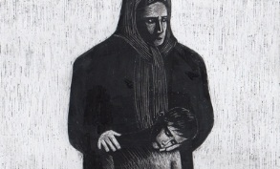

“TERRA” de Piero Messina.
El viaje nocturno de un hombre que, después de muchos años, decide volver a Sicilia en un barco que pasa por el Estrecho de Mesina. Nada se sabe sobre este personaje misterioso. Un viaje en torno a los sentimientos, emociones e incertidumbres que acompañan al protagonista. Festival de Cannes 2012: Cinéfondation.
(Lunes 26 de noviembre, 17:00 h.)

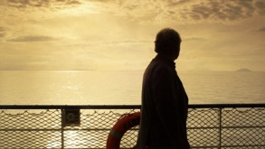

“THE WOMAN DRESS” de Giada Colagrande.
La realizadora de largometrajes como Before It a Name (2005) y A Woman (2010), ambas con Willem Dafoe como protagonista, se embarca en este proyecto, que forma parte de The Miu Miu Women’s Tales, un conjunto de obras en el que directoras de cine internacionales exploran, a través de sus obras, el universo femenino. “The Woman Dress” se trata de un cuento tenebroso y de carácter esotérico. La protagonista, Maya Sansa, entra en una cueva obscura, en la que tres brujas danzan alrededor de un calderón hirviente, dando lugar a un ritual y sacrificio. Un cortometraje que utiliza un lenguaje cinematográfico surrealista, con las cortinas de terciopelo rojo, palabras pronunciadas al revés y una puesta en escena casi onírica. Bienal de Venecia 2012: Giornate degli Autori - Venice Days.
(Martes 27 de noviembre, 21:00 h.)

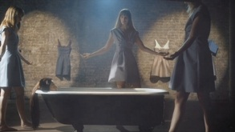

“CONVITTO FALCONE” de Pasquale Scimeca.
El nuevo trabajo del veterano realizador de películas como Placido Rizzotto (2000) o Malavoglia (2010) narra la historia de Antonio, un niño de 11 años, quien gracias a una beca, tiene la posibilidad de estudiar en la misma escuela que frecuentó Giovanni Falcone, el magistrado asesinado por la mafia el 23 mayo de 1992. Sin embargo, para estudiar en el “Convitto Nazionale Giovanni Falcone”, Antonio tiene que alejarse de su familia. El malestar por la distancia que le separa de sus padres y sus amigos, se manifiesta en la perdida de interés por el estudio y la escasa participación en las actividades organizadas por la escuela. Bienal de Venecia 2012: Fuera de Concurso.
(Miércoles 28 de noviembre, 17:00 h.)

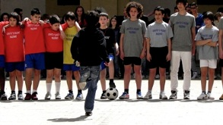

“CARGO” de Carlo Sironi.
Alina y Jani son dos jóvenes envueltos en el ambiente de la prostitución. Alina es ucraniana, tiene 25 años y trabaja como prostituta en la periferia de Roma. Jani es un joven rumano, protector de Alina. Entre los dos jóvenes se instaura una relación con un difícil equilibrio. Cargo es una película en la que emoción, amor, deseo, terror e intimidación se entremezclan dando vida a una peculiar paradoja. En un mundo dominado por la violencia, la única solución para sobrevivir es atraparse ilusoriamente a los sentimientos vedados, prohibidos pero reales. Bienal de Venecia 2012: Orizzonti.
(Jueves 29 de noviembre, 17:00 h.)

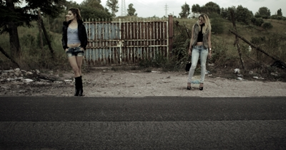

El 5º FESTIVAL DE CINE ITALIANO DE MADRID, bajo los auspicios de la EMBAJADA DE ITALIA EN MADRID, cuenta con el apoyo de ENEL y ENDESA, con la colaboración de ILLY Café, con la participación de VINCCI Hoteles y LANCIA, y con RTVE como media partner.

Os recordamos que Carmelo Di Gennaro, Director del Instituto Italiano de Cultura de Madrid, organizador del festival, estará encantado de atender a los medios de comunicación.

YA ESTÁ COLGADA toda la información en la web:
www.festivaldecineitalianodemadrid.com
También podréis seguirnos en la App del festival.
El 5º Festival de Cine Italiano de Madrid también cuenta con FACEBOOK (Festival de Cine Italiano de Madrid) y TWITTER @IICMadrid (#CineItalianoMadrid)
Para cualquier tema relacionado con entrevistas (os agradezco las confirmaciones con el máximo de antelación de todos los invitados), materiales, asistencia a las proyecciones y comunicación, por favor, podéis poneros en contacto con Iván Barredo en el móvil 626545559 o en el correo: ivanbarredo@gmail.com.

¡¡Muchas GRACIAS a todas y todos por vuestro generoso apoyo!!

Iván Barredo
Prensa y Comunicación
ivanbarredo@gmail.com

